**Java Web开发**

**实验一**

**作业报告**

|  |  |
| --- | --- |
| 学 院 | 计算机 |
| 所在系 班 级 | 2017软件工程9班 |
| 学 号 姓 名 | 林宏钊03171519 |
| 指 导 教 师 | 郭晓燕 |
| 完 成 时 间 | 2018年3月7日 |

# 实验题目

* 1. 熟悉MyEclipse环境，在软件下绑定JDK和Tomcat，新建项目并运行；（必做）
  2. 在MyEclipse环境下新建一个项目取名为WebTest+学号（必做）
     1. 在该项目的Webroot目录下创建一个JSP程序（可选择第一章课件上的例题或者书上P16页的例题），并在IE下运行；
     2. 将课件第一章的例题input.jsp、receive.jsp内容拷入项目中。并运行访问该JSP页面；
  3. 练习Html网页中表单的用法，参考test1文件夹下的input.jsp/receive.jsp（文件内容附在最后），自己设计新建一个表单（登录页面，页面中显示学号、姓名，表单设计还可参考第三章P57页 form-get.html文件）
  4. 预习第二章，编写并运行第P29页例题HelloServelt.java文件。

# 分析与设计

根据题目要求，计划设计几个文件来完成实验，每个文件的名字、作用。如果是类，要求写出类的变量和方法

# 关键源码（部分）

* 1. 熟悉MyEclipse环境，在软件下绑定JDK和Tomcat，新建项目并运行；（必做）
  2. 在MyEclipse环境下新建一个项目取名为WebTest+学号（必做）
     1. 代码：

<%@ page contentType=*"text/html;charset=utf-8"*%>

<HTML><BODY BGCOLOR=*cyan*> <FONT SIZE=*6*>

<% **int** i,sum=0;

**for** (i=1;i<=100;i++)

{ sum=sum+i;

}

%>

<P> 1到100的连续和:<BR>

<%=sum %>

</BODY></HTML>

* + 1. 代码：

Input.jsp

<%@ page contentType=*"text/html;charset=utf-8"*%>

<!DOCTYPE HTML PUBLIC "-//W3C//DTD HTML 4.01 Transitional//EN">

<html>

<body bgcolor=*cyan*><font size=*8*>

<form action=*"**receive.jsp"* method=*post* name=*form*>

<p>请输入下列信息：

<br>请输入您的姓名：<input type=*"text"* name=*"name"* value=*"张三"*>

<br>选择性别：<input type=*"radio"* name=*"R"* value=*"男"* checked=*"checked"*>男

<input type=*"radio"* name=*"R"* value=*"女"*>女

<br>选择您喜欢的歌手：

<input type=*"checkbox"* name=*"superstar"* value=*"张歌手"* >张歌手

<input type=*"checkbox"* name=*"superstar"* value=*"李歌手"* >李歌手

<input type=*"checkbox"* name=*"superstar"* value=*"林歌手"* >林歌手

<input type=*"checkbox"* name=*"superstar"* value=*"王歌手"* >王歌手

<input type=*"hidden"* value=*"这是隐藏信息"* name=*"secret"*><br>

<input type=*"submit"* value=*"提交"* name=*"submit"*>

</form>

</font></body></html>

*receive.jsp*

<%@ page contentType=*"text/html;charset=utf-8"*%>

<!DOCTYPE HTML PUBLIC "-//W3C//DTD HTML 4.01 Transitional//EN">

<html>

<body bgcolor=*cyan*>

<font size=*8*> <a href=*"index.jsp"*>回到首页</a>

<% request.setCharacterEncoding("utf-8");

String yourName=request.getParameter("name");

String yourSex=request.getParameter("R");

String secretMess=request.getParameter("secret");

String personName[]=request.getParameterValues("superstar");

out.println("<p>您的姓名："+yourName+"</p>");

out.println("<p>您的性别："+yourSex+"</p>");

out.println("<p>您喜欢的歌手：");

**if**(personName==**null**) {

out.print("一个都不喜欢");

} **else** {

**for**(**int** k=0;k<personName.length;k++) {

out.println(" "+personName[k]);

}

}

out.println("<p> hidden提交的值:"+secretMess); %>

<p>姓名：${param.name}</font></body></html>

1. 练习Html网页中表单的用法，参考test1文件夹下的input.jsp/receive.jsp（文件内容附在最后），自己设计新建一个表单（登录页面，页面中显示学号、姓名，表单设计还可参考第三章P57页 form-get.html文件）

<!DOCTYPE html>

<html>

<head>

<title>学生登录.html</title>

</head>

<body>

<form method=*"get"* action=*"encoding"*>

</>学生姓名：<input type=*"text"* name=*"nameGet"*><br><br>

</>密码输入：<input type=*"password"* name=*"yourpw"*><br><br>

<button>登录</button>

</form>

</body>

</html>

1. 预习第二章，编写并运行第P29页例题HelloServelt.java文件。

**package** cc.openhome;

**import** java.io.IOException;

**import** java.io.PrintWriter;

**import** javax.servlet.ServletException;

**import** javax.servlet.annotation.WebServlet;

**import** javax.servlet.http.HttpServlet;

**import** javax.servlet.http.HttpServletRequest;

**import** javax.servlet.http.HttpServletResponse;

@WebServlet("/hello.view")

**public** **class** HelloServlet **extends** HttpServlet {

**public** **void** doGet(HttpServletRequest request, HttpServletResponse response) **throws** ServletException, IOException {

response.setContentType("text/html;charset=UTF-8");

PrintWriter out = response.getWriter();

String name = request.getParameter("name");

out.println("<HTML>");

out.println(" <HEAD><TITLE>Hello Servlet</TITLE></HEAD>");

out.println(" <BODY>");

out.println("<h1>Hello!"+name+" !</h1>");

out.println(" </BODY>");

out.println("</HTML>");

out.close();

}

}

# 运行效果图

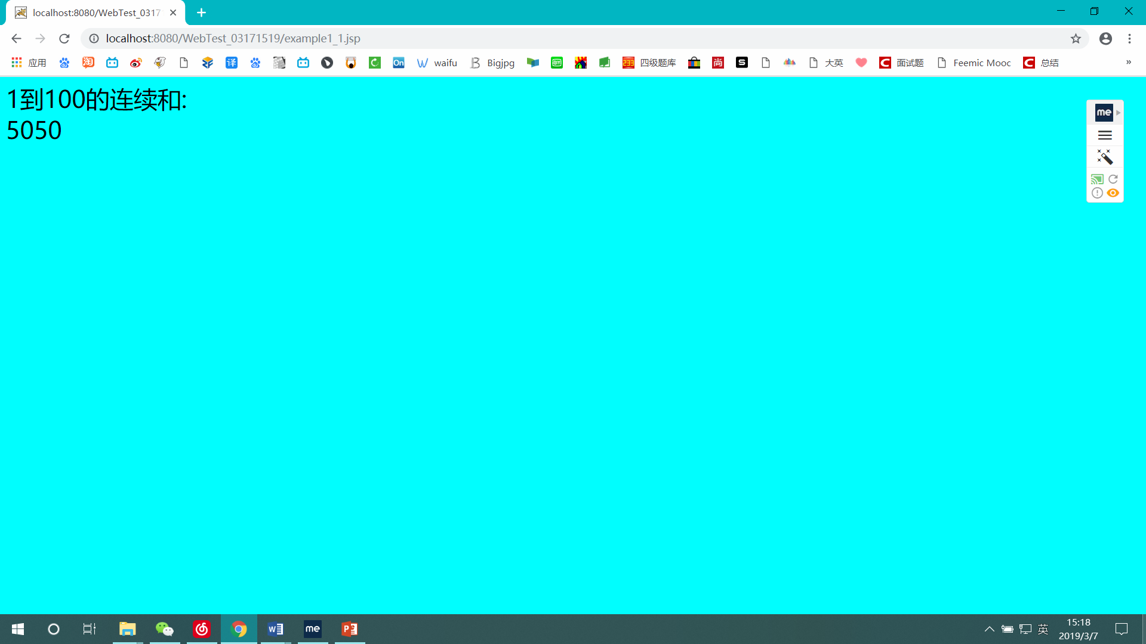

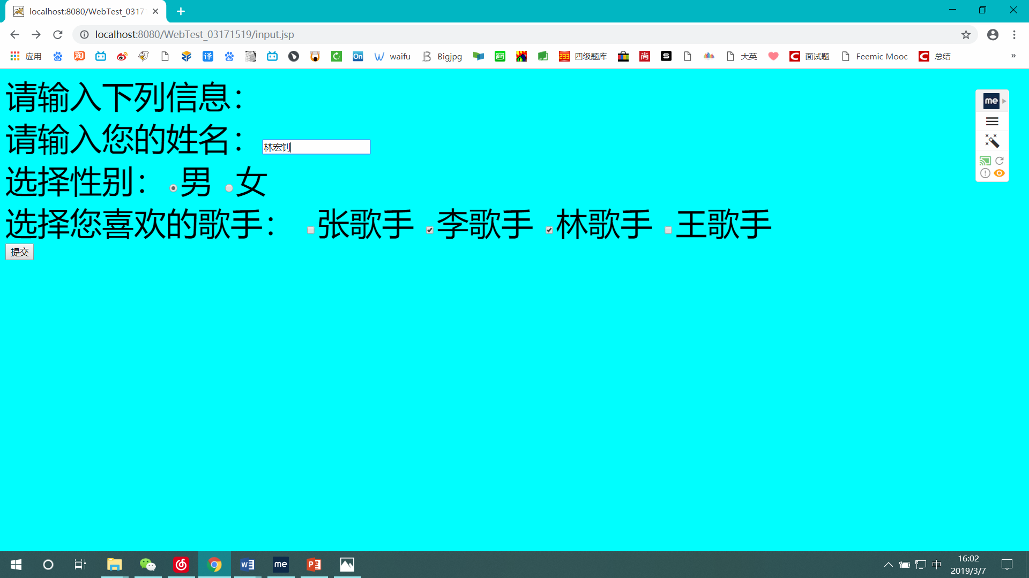

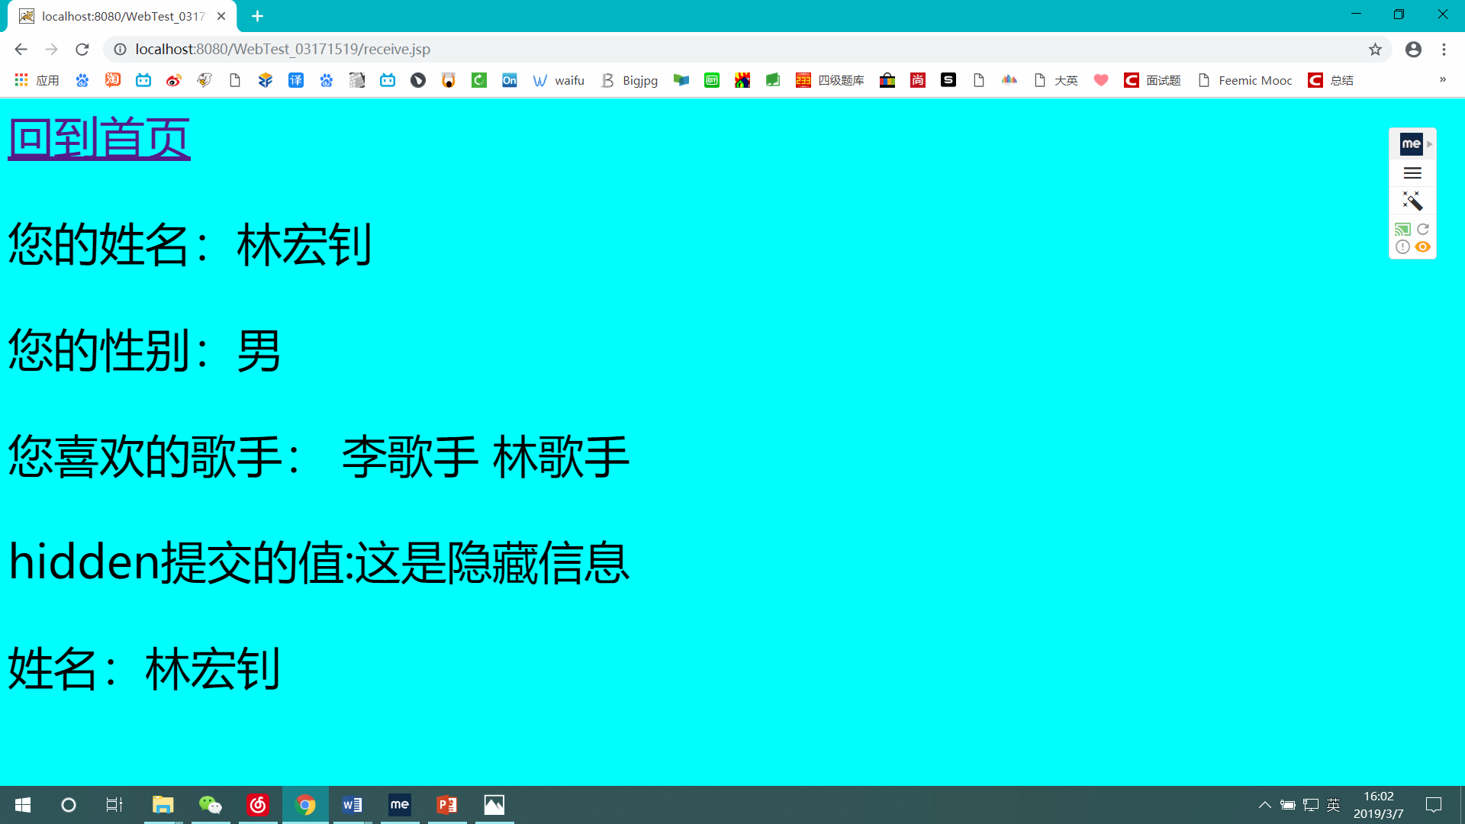

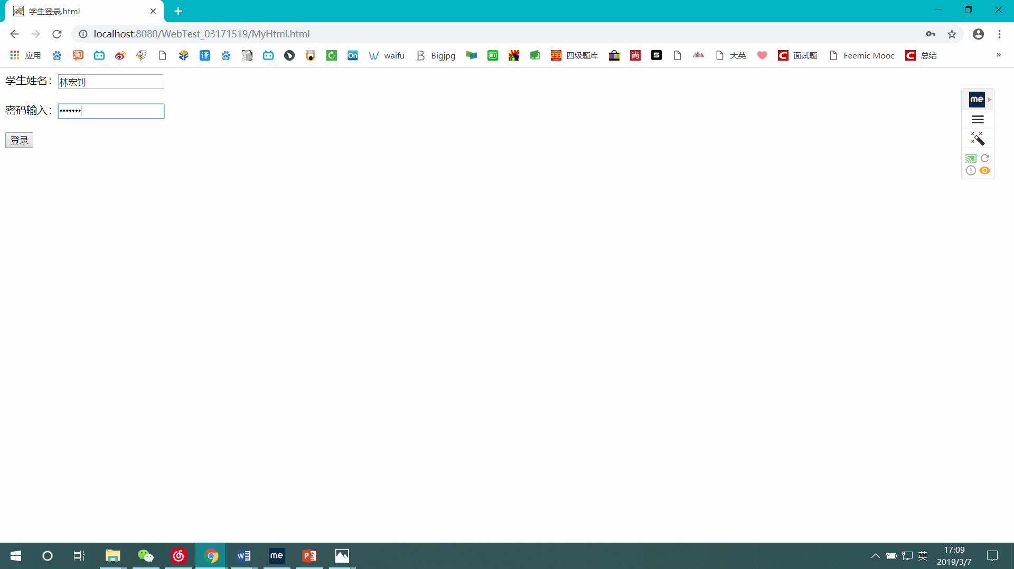

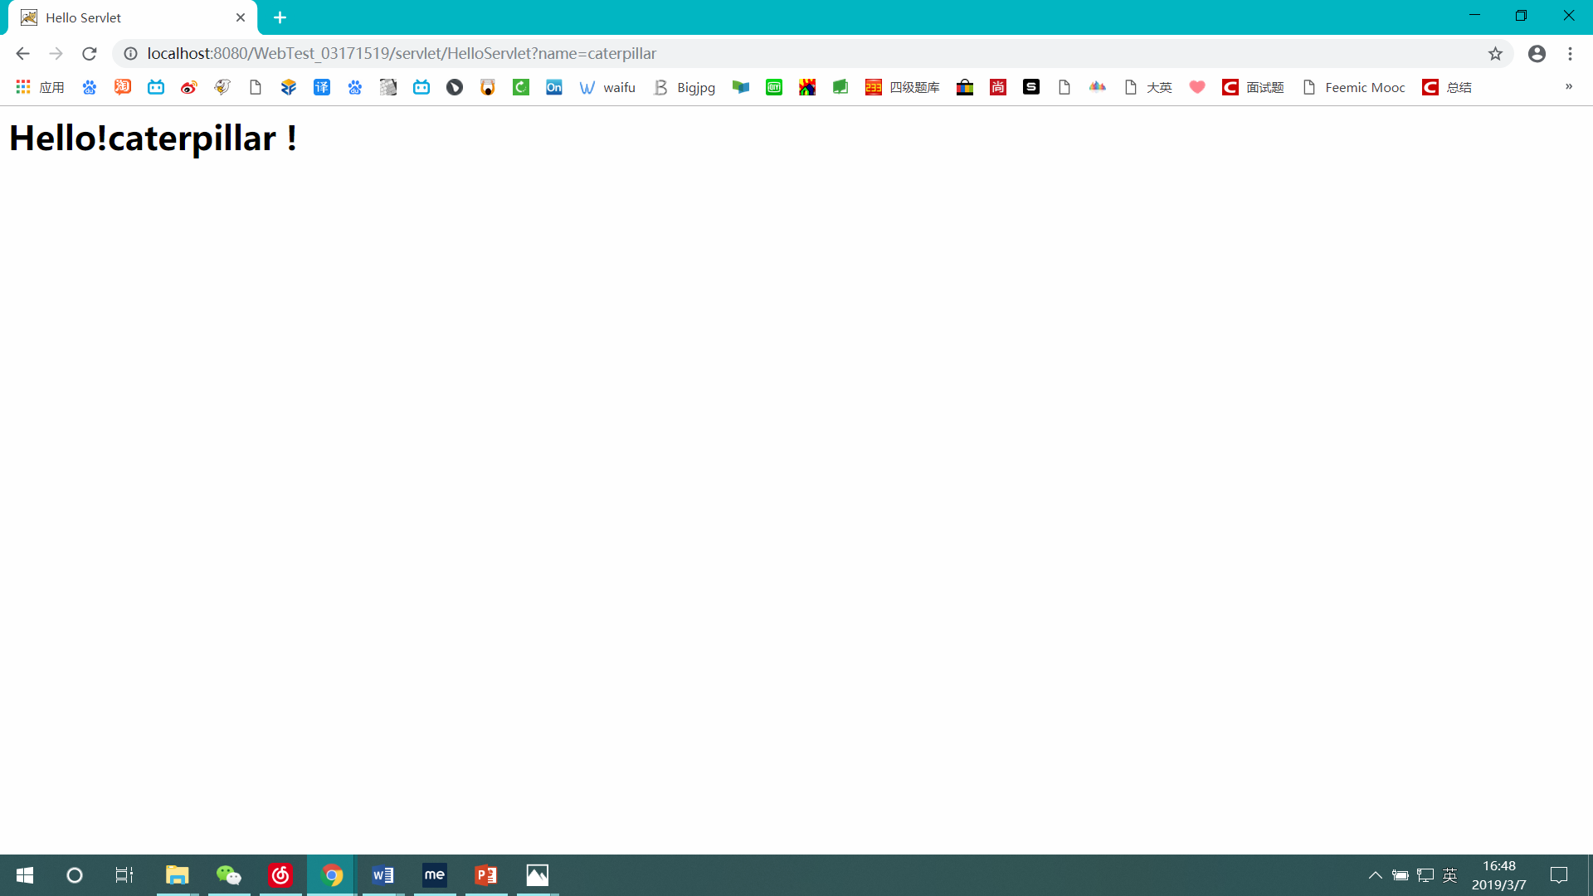

# 收获与问题

通过这次实验，我懂得了在MyEclipse环境下新建一个项目，学会了应用表单来获取页面信息，熟悉了用receive.jsp接收表单传回的信息并显示在页面上，激发了我对javaweb的学习兴趣。